Міністерство освіти і науки України
Львівський національний університет імені Івана Франка Факультет прикладної математики та інформатики

Бази даних та інформаційні системи

Лабораторна робота №10

Тема: «Транзакції в СКБД PostgreSQL»
з курсу “Бази даних та інформаційні системи ”

Виконав: Ст. Яценко Владислав Тарасович
Група: ПМі-33

Львів – 2025

Тема: Вивчення понять транзакції та управління конкурентним доступом в СКБД PostgreSQL.

Мета роботи: Ознайомлення з використанням транзакцій, їх розробкою та застосуванням, рівнями ізоляцій та механізмом управління конкурентним доступом в СКБД PostgreSQL

Хід роботи
Опрацював теоретичні відомості про транзакції, атомарні транзакції, команди, скасування змін, точки збереження, повернення до точок збереження, рівні ізоляції, явні блокування, перевірки цілісності даних, обмеження, блокування та індекси.

ПАРА 1: READ COMMITTED з SAVEPOINT та ROLLBACK TO
Написав транзакцію з демонстрацією рівня ізоляції READ COMMITTED та використанням точок збереження. Транзакція включає збільшення страхових сум полісів з подальшим скасуванням помилкової операції через ROLLBACK TO.

Операції в SESSION 1:

- Збільшення страхових сум полісів на 100,000

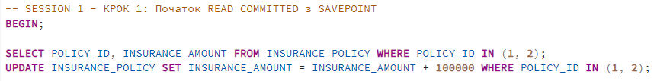

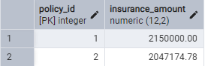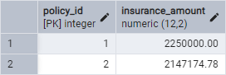

- Створення SAVEPOINT "after_basic_update"

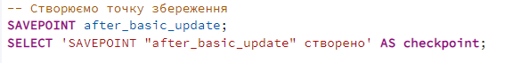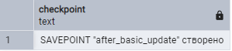

- Помилкове додавання 4,000,000 до полісу 1

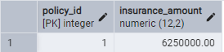

- ROLLBACK TO для скасування помилки

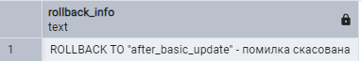
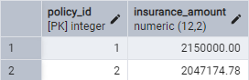

- Правильне додавання 50,000 до полісу 1

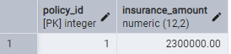

Паралельно в SESSION 2:

- Демонстрація принципу READ COMMITTED
- Читання даних до та після COMMIT в SESSION 1
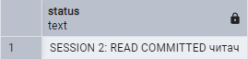

Комітимо зміни в SESSION 1:
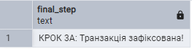

Бачимо зміни в SESSION 2:

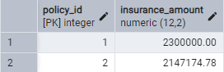
ПАРА 2: DEADLOCK з відновленням через SAVEPOINT
Розпочав першу транзакцію яка буде блокувати поліс 1, створив точку збереження для можливого відновлення.

SESSION 1 - Початок та оновлення
Початкова сума та результат оновлення в SESSION 1
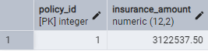
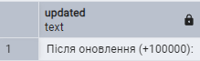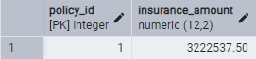

SESSION 2 - Читання під час незафіксованих змін
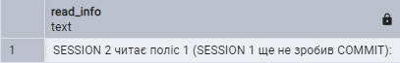
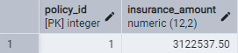
SESSION 2 бачить стару суму (READ COMMITTED принцип)

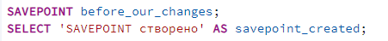
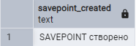

COMMIT в SESSION 1
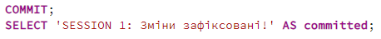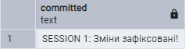

SESSION 2 - Тепер бачимо зміни
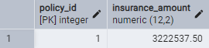
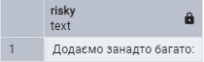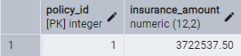
SESSION 2 бачить нові дані + ризикове оновлення

SESSION 2 - ROLLBACK TO та правильне оновлення

ROLLBACK TO + правильне оновлення + COMMIT
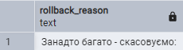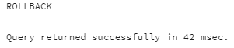

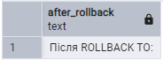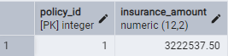

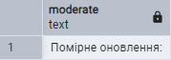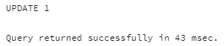
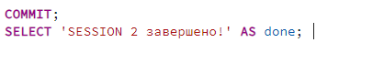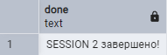

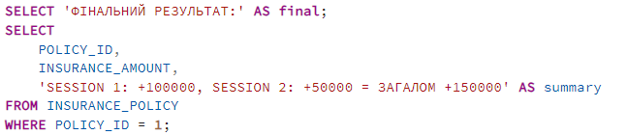
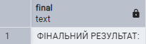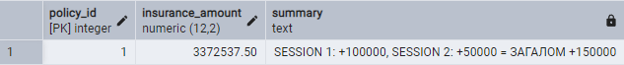

ВІДПОВІДІ НА ПИТАННЯ ПРО ТРАНЗАКЦІЇ
1. Поясніть у чому суть поняття транзакції
Транзакція - це послідовність операцій з базою даних, яка виконується як одна неподільна одиниця роботи за принципом "все або нічого". Якщо хоча б одна операція не виконається, всі зміни скасовуються.

2. Назвіть властивості транзакцій

Atomicity (Атомарність)
Consistency (Узгодженість)
Isolation (Ізоляція)
Durability (Довговічність)

3. Що означає атомарність транзакції?
Атомарність гарантує, що транзакція виконується повністю або не виконується зовсім. Неможливо виконати лише частину операцій транзакції - або всі операції фіксуються, або всі скасовуються.

4. Що означає узгодженість транзакції?
Узгодженість забезпечує, що транзакція переводить базу даних з одного коректного стану в інший коректний стан, дотримуючись всіх обмежень цілісності та бізнес-правил.

5. Що означає ізоляція транзакції?
Ізоляція визначає, наскільки зміни однієї транзакції видимі для інших паралельних транзакцій. Це захищає від взаємного впливу одночасно виконуваних транзакцій.

6. Що означає довговічність транзакції?
Довговічність гарантує, що після успішного завершення (COMMIT) транзакції, всі зміни залишаються в базі даних назавжди, навіть у випадку збоїв системи.

7. Що таке точка збереження транзакції?
Точка збереження (SAVEPOINT) - це іменована мітка всередині транзакції, до якої можна повернутися за допомогою ROLLBACK TO, скасувавши лише частину операцій транзакції.

8. Що таке відкат виконання транзакції?
Відкат (ROLLBACK) - це скасування всіх або частини змін транзакції. ROLLBACK скасовує всю транзакцію, ROLLBACK TO - скасовує зміни до конкретної точки збереження.

9. Які є рівні ізоляції транзакцій?
READ UNCOMMITTED - найнижчий рівень
READ COMMITTED - за замовчуванням в PostgreSQL
REPEATABLE READ - середній рівень
SERIALIZABLE - найвищий рівень
10. На основі якого механізму реалізовано рівні ізоляції транзакцій?
В PostgreSQL використовується механізм MVCC (Multi-Version Concurrency Control) - багатоверсійний контроль паралельності, який створює різні версії записів для різних транзакцій.

11. Що означає поняття «брудне читання»?
Брудне читання - це коли транзакція читає незафіксовані зміни іншої транзакції. Ці дані можуть бути скасовані, тому вони "брудні" (ненадійні).

12. Що означає поняття «неповторюване читання»?
Неповторюване читання - це коли транзакція читає той самий запис двічі і отримує різні значення через зміни, зроблені іншою транзакцією між читаннями.

13. Що означає поняття «фантомне читання»?
Фантомне читання - це коли транзакція виконує той самий запит двічі і отримує різну кількість записів через додавання/видалення записів іншою транзакцією.

14. Що означає поняття «аномалія серіалізації»?
Аномалія серіалізації - це ситуація, коли результат паралельного виконання транзакцій відрізняється від будь-якого можливого послідовного виконання цих же транзакцій, що порушує принцип серіалізації.

Висновок: на цій лабораторній роботі я ознайомився з поняттям транзакцій, команд, скасування змін, рівнів ізоляції, перевірки цілісності даних.

